ACEPTACIÓN DE OFERTA No. 001 DE 2026
(24 de junio)
PROCESO DE SELECCIÓN DE MINIMA CUANTIA MIC-001-2026

Señores:
DISTRIBUIDORA COLOMBIANA DE PRODUCTOS DE CONSUMO S.A.S
Nit. 900.985.371-9
R.L. WILSON YESID GOMEZ MEZA
Cc. 1.098.685.508 de Bucaramanga (S).
Calle No.51 # 18 – 110
Bucaramanga, Santander

Asunto: CARTA DE COMUNICACIÓN DE ACEPTACIÓN DE LA OFERTA DEL PROCESO SELECCIÓN MÍNIMA CUANTÍA MIC-001-2026. Que tiene como objeto la “ADQUISICIÓN DE ELEMENTOS DE PAPELERÍA, ÚTILES DE OFICINA, ASEO Y CAFETERÍA CON DESTINO AL CONCEJO MUNICIPAL DE GUAPOTA, SANTANDER.
El presidente del Concejo Municipal de Guapota, Santander LEONARDO MEJÍA GARZÓN, mayor de edad, identificado con Cédula de Ciudadanía No. 91112142 expedida en Socorro, en su calidad de Presidente del Concejo Municipal de Guapota– Santander, actuando en su nombre y representación, mediante acta de sesión posesión del día 31 de diciembre de 2025 en uso de las facultades, se permite informarle que ha sido ACEPTADA la propuesta presentada por usted en las condiciones y términos expresados de forma incondicional en la misma, y la cual se regirá por las siguientes condiciones contractuales:
DATOS DE LA ACEPTACION Y CONTRATO

CONTRATANTE | CONCEJO MUNICIPAL DE GUAPOTA, SANTANDER
CONTRATISTA | DISTRIBUIDORA COLOMBIANA DE PRODUCTOS DE CONSUMO S.A.S, con Nit. 900.985.371-9, representado legalmente por WILSON YESID GOMEZ MEZA identificado con Cedula de ciudadanía No. 1.098.685.508 de Bucaramanga (S).
OBJETO | “ADQUISICIÓN DE ELEMENTOS DE PAPELERÍA, ÚTILES DE OFICINA, ASEO Y CAFETERÍA CON DESTINO AL CONCEJO MUNICIPAL DE GUAPOTA, SANTANDER.
VALOR CONTRATO | De acuerdo con los recursos asignados por el Concejo Municipal de Guapota Santander, el valor total del contrato es por la suma de OCHO MILLONES SESENTA Y CINCO MIL QUINIENTOS CUARENTA Y TRES PESOS MCTE ($8.065.543,00)
TIEMPO DE EJECUCION | El plazo de ejecución será de quince (15) días, contados a partir de la fecha del acta de inicio, previo cumplimiento de los requisitos legales establecidos en el artículo 23 de la ley 1150 de 2007.

- OBJETO
“ADQUISICIÓN DE ELEMENTOS DE PAPELERÍA, ÚTILES DE OFICINA, ASEO Y CAFETERÍA CON DESTINO AL CONCEJO MUNICIPAL DE GUAPOTA, SANTANDER.

- ESPECIFICACIONES TÉCNICAS

El contratista deberá comprometerse a garantizar el cumplimiento del objeto contractual, acreditando el cumplimiento de todas las condiciones y especificaciones técnicas descritas a continuación:
ÍTEM | DESCRIPCIÓN | UNIDAD | CANTIDAD
1 | Papel Bond Blanco 75 Gms, resma por 500 hojas tamaño Carta | Unidad | 12
2 | Impresora Multifuncional  Tipo de Impresión: Inyección De Tinta Tipo de Insumo: Botellas  Colores de Impresión: Impresión Color y Impresión Blanco Y Negro  Resolución de Impresión Blanco y Negro: 4800 x 1200 dpi Resolución de Impresión Color: 4800 x 1200 dpi Velocidad Impresión Blanco/Negro: 15 Pag X Min Velocidad Impresión Color: 8 Pag X Min  Sistema de Alimentación de Papel: Alimentación por hojas Automática  Tamaño de Papel: A4, A5, A6, B5 , Carta y Oficio  Tipos de Papel: Común, Fotográfico, Papel Con Acabado Brillante Y Semibrillante, Papel Con Acabado Mate  Tipo de Escaner: Cama Plana Resolución Escaner:1200 x 2400 dpi Tamaño del Escáner: A4  Velocidad Copiado Blanco y Negro: 10.8 Pag X Min Velocidad Copiado Color: 5.5 Pag X Min  Fuentes de Alimentación de Energía: Energía Eléctrica Opciones de Conectividad: Conexión Con Cable, USB y WiFi Tipos de Puertos Entradas y Salidas: Puerto USB 2.0  Garantía: 12 Meses | Unidad | 1
3 | Silla ejecutiva con rodachines en goma que faciliten desplazamiento suave y silencioso, base cromada de cinco puntas que garantizaran estabilidad, sistema de elevación neumática para ajuste de altura, mecanismo basculante para mayor ergonomía, brazos en forma de D con acabado cromado que aporten resistencia, y respaldo en malla antitranspirante color negro, capacidad máxima de peso de hasta 150 kg. | Unidad | 2
4 | Portadas plásticas para carpeta tamaño oficio transparente paquete x 20 unidades | Paquete | 2
5 | Gancho de polipropileno de dos piezas de corredera color transparente x 20 unidades | Paquete | 2
6 | Cuaderno Argollado Grande Cuadriculado 5 materias de pasta dura con separadores. | Unidad | 2
7 | Agendas empresariales personalizadas x 200 hojas, pasta dura grabada con diseño exclusivo. | Unidad | 7
8 | Caja de bolígrafo negro retráctil semigel punta de 0.7mm caja x 12 unidades | Caja | 2
9 | Grapadora Metálica mediana | Unidad | 1
10 | Sobres de manila tamaño carta paquete x 100 unidades | Paquete | 1
11 | Caja de mantenimiento impresora Epson L6270 | Unidad | 1
12 | Notas Adhesivas Removibles 76x76 Mm Paquete x 300  unidades | Paquete | 1
13 | Saca ganchos Pequeño tenaza | Unidad | 1
14 | Micrófono Inalámbrico cuello ganzo, condensador e interruptor, con alimentación por baterías AA o Phantom Power | Unidad | 2
15 | Baterías AA | Unidad | 10
16 | Jabón en Polvo X 5.000 gramos | Unidad | 1
17 | Hipoclorito de Sodio Liquido - Garrafa x 3.800 ml | Unidad | 3
18 | Toalla de Tela Para Limpiar 30 Cm X40 Cm | Unidad | 3
19 | Limpiavidrios Frasco X 500 ml | Unidad | 3
20 | Bolsas para basura tipo industrial. Medidas 85 cm x 120 cm - paquete x 6 unidades | Paquete | 4
21 | Toallas de cocina megarrollo x 1 rollo x 120 hojas | Rollo | 2
22 | Ambientador de palitos olor vainilla x 80ml | Unidad | 10
23 | Aromatizante Automático Aroma Paraíso Azul en blíster x 175  gramos | Unidad | 3
24 | Papel higiénico triple hoja x 12 rollos | Paquete | 1
25 | Café Instantáneo clásico x 500 gramos | Unidad | 4
26 | Bandera de Colombia satín con bordado, medida 1.80 mtrs,  con asta y con base en madera | Unidad | 1
27 | Bandera del Departamento de Santander satin con bordado,  medida 1.80 mtrs, con asta y con base en madera | Unidad | 1
28 | Bandera Municipio de Guapotá Santander satín con bordado,  medida 1.80 mtrs, con asta y con base en madera | Unidad | 1

- VALOR

El valor total del contrato es por la suma de OCHO MILLONES SESENTA Y CINCO MIL QUINIENTOS CUARENTA Y TRES PESOS MCTE ($8.065.543,00). A continuación, se detalla el valor unitario de cada bien o servicio:
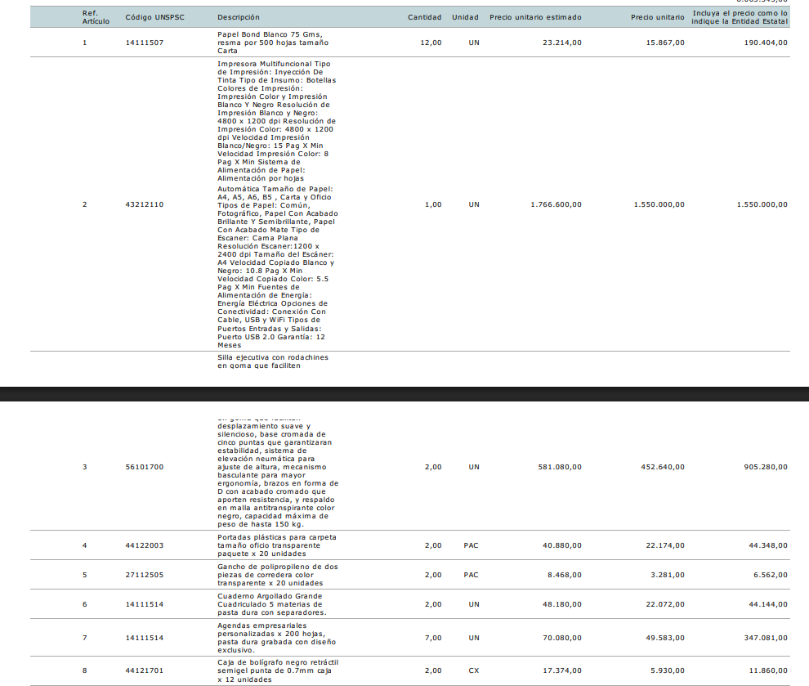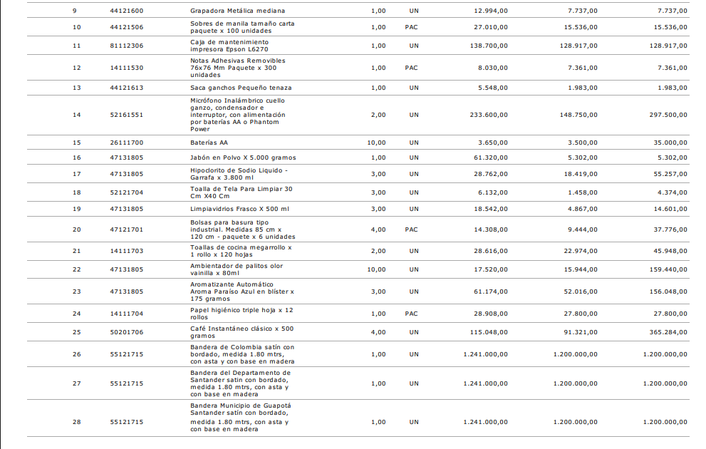
- DE LAS OBLIGACIONES DE LAS PARTES
  - OBLIGACIONES GENERALES O COMUNES DEL CONTRATISTA.
En desarrollo de la contratación a realizar, se debe tener en cuenta lo establecido para el efecto en el artículo 5 de la ley 80 de 1993 y cumplir con las siguientes obligaciones:
- Ejecutar el contrato en condiciones de oportunidad, eficiencia y calidad bajo las condiciones económicas, técnicas estipuladas y las normas que reglamentan la materia.
- Debe llegar a la entidad dentro de los términos previstos en los documentos y/o soportes requeridos para la cumplida iniciación del contrato (si aplica).
- Atender las recomendaciones, orientaciones, directrices de seguimiento al contrato por parte de las autoridades ambientales y/o los órganos de control (si aplica).
- Presentar oportunamente la cuenta de cobro o factura, los soportes correspondientes y demás documentos necesarios para el pago.
- Responder ante las autoridades competentes por los actos u omisiones que ejecute en desarrollo del contrato, cuando en ellos se cause perjuicio a la entidad o terceros en los términos del artículo 52 de la ley 80 de 1993.
- Suscribir garantías y mantenerlas vigente por el tiempo pactado en el contrato, y de las modificaciones que se presenten durante su ejecución cuando a ello hubiere lugar.
- Suministrar al supervisor del contrato toda la información que le sea solicitada para verificar el correcto y oportuno cumplimiento de las obligaciones que contrae, de acuerdo con los artículos 4° y 5° de la Ley 80 de 1993.
- Acatar y aplicar las observaciones y recomendaciones impartidas por el supervisor del contrato.
- Reparar los daños e indemnizar los perjuicios que se causen por dilaciones y entrabamientos que puedan presentarse.
- No acceder a amenazas o a peticiones de quienes actúen por fuera de la Ley, con el fin de obligarlo a hacer u omitir algún acto o hecho; informando inmediatamente a la Entidad y demás autoridades competentes cuando se presenten peticiones o amenazas.
- Asumir los pagos de gastos y costos de desplazamiento correspondientes que requiera efectuar en ocasión al cumplimiento del objeto contractual (si aplica).
- Pagar los salarios, prestaciones sociales e indemnizaciones de todo el personal que ocupe en la ejecución del contrato, igualmente la elaboración de los subcontratos necesarios, quedando claro que no existe ningún tipo de vínculo laboral del personal con la entidad.
- Suministrar tanto en calidad, cantidad, como en tiempo los bienes y servicios necesarios para la ejecución del contrato.
- Las demás que se señalen en la Ley para este tipo de contratos y en la oferta presentada por el PROPONENTE y las que se deriven de su naturaleza.
- Numeral 2 artículo 2.2.1.2.4.2.7.5. del decreto 1083 de 2015 Integración del equipo de trabajo. Cuando para la ejecución del contrato se requiera la conformación de un equipo de trabajo, se deberá priorizar la contratación de personas naturales con discapacidad. Incumplir la obligación referente a la condición especial de ejecución en favor de las personas con discapacidad, causará multas equivalentes a 1 SMMLV % por incumplimiento.

Cuando se imposibilite dicha vinculación y/o contratación, esta obligación no se entenderá incumplida en los supuestos en que el Contratista acredite su debida diligencia, mediante la realización de actuaciones dirigidas a lograr la condición especial de ejecución en favor de las personas con discapacidad.

  - OBLIGACIONES DEL CONCEJO MUNICIPAL

Además de las obligaciones y derechos contemplados en el artículo 4º de la ley 80 de 1993 y demás normas concordantes, el contratante se obliga especialmente a:

- Efectuar los registros y operaciones presupuestales y contables necesarios para cumplir cabalmente el pago de los servicios, compra de bienes o suministros que el contratista haya prestado a ésta con base en el contrato.
- Cancelar el valor total del contrato de acuerdo con las condiciones establecidas en la forma de pago
- Ejercer la supervisión y control del cumplimiento del objeto y las obligaciones del contrato
- Facilitar todos los medios necesarios para el buen desarrollo del contrato
- Las demás que se deriven de la naturaleza del presente contrato y que surjan del desarrollo del mismo.

- FORMA DE PAGO
La forma de pago del contrato se realizará así: La Entidad contratante pagará al contratista el valor total del contrato mediante UN UNICO PAGO, según propuesta presentada y teniendo en cuenta los valores unitarios ofertados, previa legalización de la obligación contraída para lo cual el supervisor dejará constancia del cumplimiento del servicio.
Para hacer efectivo el pago, el contratista deberá allegar: 1. Factura o la cuenta de cobro, según sea el caso, con discriminación de valores unitarios y totales. 2. Acreditar que se encuentra al día con el pago a los aportes del sistema de Seguridad Social en Salud, Pensiones y Riesgos Laborales, así como el pago de parafiscales (si es del caso) de acuerdo al artículo 23 de la Ley 1150 de 2007 por el cual se modifica el artículo 41 de la ley 80 de 1993. 3. Pago de estampillas municipales y/o departamentales según sea el caso. 4. Los demás documentos requeridos para el diligenciamiento de la respectiva orden de pago. La no presentación de estos documentos o su presentación extemporánea exoneran a la entidad contratante del pago de intereses moratorios.
El valor será cancelado por medio de la Secretaría de Hacienda y del Tesoro en peso colombianos a través de cheque o transacción en la cuenta corriente o de ahorros que el contratista señale en una de las entidades financieras afiliadas al sistema automático de pagos, previos los descuentos de ley, dentro de los treinta (30) días calendario siguientes a la fecha de presentación del certificado de cumplimiento firmado por el supervisor del contrato.

PARAGRAFO PRIMERO. Para el pago el contratista deberá acreditar el cumplimiento de sus obligaciones parafiscales frente al Sistema de Seguridad Social Integral y Cajas de Compensación Familiar, ICBF y SENA, según corresponda, mediante certificación expedida por el Revisor Fiscal o el representante legal en el caso de persona jurídica, y para persona natural aportando la planilla de pago, correspondiente al periodo que se paga; en cumplimiento a lo dispuesto en el artículo 50 de la Ley 789 de 2002, Ley 100 de 1993, Ley 828 de 2003 y Decreto 780 de 2016, y las normas que los modifiquen.
En la certificación emitida por la persona jurídica se debe hacer constar que la información contenida en las declaraciones de autoliquidación de aportes al sistema y en particular la relativa a los afiliados y la correspondiente a sus Ingresos Base de Cotización es correcta y que no se encuentra en mora por concepto de aportes al sistema. En todo caso el supervisor general del contrato exigirá copia de los recibos de pago de los aportes a los sistemas de salud, pensión, ARL y parafiscales. (Planilla Pila).
En dicha certificación se debe hacer constar que la información contenida en las declaraciones de autoliquidación de aportes al sistema y en particular la relativa a los afiliados y la correspondiente a sus Ingresos Base de Cotización es correcta y que no se encuentra en mora por concepto de aportes al sistema. En todo caso el supervisor general del contrato exigirá copia de los recibos de pago de los aportes a los sistemas de salud, pensión, ARL y parafiscales. (Planilla Pila)

PARAGRAFO SEGUNDO. El contratista autoriza a la entidad, para que, por conducto de la Secretaría de Hacienda y del Tesoro, efectúe de los desembolsos a su favor, las deducciones por concepto de los gravámenes departamentales, municipales y legales a que hubiere lugar, teniendo en cuenta para la respectiva deducción, los parámetros que para tal efecto haya establecido la disposición que dio origen al gravamen.

PARÁGRAFO TERCERO: El contratista deberá presentar la factura o documento equivalente, según sea el caso, constancia de pago de aportes a la seguridad social y demás documentos señalados en la presente cláusula. La no presentación de estos documentos o su presentación extemporánea exonera a la entidad del pago de intereses moratorios.

PARÁGRAFO CUARTO: Los pagos que la entidad se compromete a efectuar están sujetos al PAC (Plan Anual Mensualizado de Caja) de acuerdo con las normas legales vigentes, comprometiéndose a incluir las partidas que sean necesarias.

- LUGAR DE EJECUCION

El presente contrato se ejecutará en el Municipio de Guapota – Santander.

- PLAZO DE EJECUCIÓN Y VIGENCIA DEL CONTRATO

El plazo de ejecución será de quince (15) días, contados a partir de la fecha del acta de inicio, previo cumplimiento de los requisitos legales establecidos en el artículo 23 de la ley 1150 de 2007.

- CLASE DE CONTRATO

De acuerdo al objeto y actividades a ejecutar, se contempla un contrato a celebrarse de COMPRAVENTA.
- SUPERVISOR

Tendrá como supervisor a LEONARDO MEJÍA GARZÓN- Presidente del Concejo Municipal de Guapota - Santander.

- CLAUSULAS QUE RIGEN EL PROCESO CONTRACTUAL
- MODIFICACIONES DEL VALOR O DEL PLAZO. Las partes contratantes declaran que, cuando se presenten circunstancias especiales, de fuerza mayor o caso fortuito —debidamente acreditadas y puestas en conocimiento del jefe de la Entidad conforme al informe del supervisor- que hagan necesario modificar el valor o el plazo del presente contrato, se suscribirá un contrato adicional de conformidad con las disposiciones legales vigentes.

El valor de dicho contrato adicional no podrá exceder la mitad de la cuantía originalmente pactada, expresada en salarios mínimos legales vigentes.

- CADUCIDAD. El Concejo Municipal podrá declarar la caducidad del presente contrato si el Contratista incurre en algunas de las causales contempladas en la Ley 80 de 1993 o se presenta alguno de los hechos constitutivos de incumplimiento de las obligaciones a su cargo, que efectúen de manera grave y directa la ejecución del contrato, lo cual se hará ́por medio de acto debidamente motivado, dándolo por terminado y ordenando su liquidación en el estado en que se encuentra sin que haya lugar a indemnización alguna a favor del Contratista, evento por el cual se hará acreedor a la sanción e inhabilidades, previstas en la ley.

- CESION. El Contratista no podrá ceder en forma parcial o total el presente contrato, sin previa y expresa autorización escrita del Concejo Municipal, de conformidad con el Artículo 41 de la Ley 80 de 1993.

- TERMINACIÓN, MODIFICACIÓN E INTERPRETACIÓN UNILATERAL DEL CONTRATO. El presente contrato se regirá por los principios de terminación, modificación e interpretación unilateral de los contratos estatales consagrados en los Artículos 15 y siguientes de la Ley 80 de 1993.

- CLAUSULA PENAL PECUNIARIA. En caso de incumplimiento total o parcial, doloso o culposo por parte del Contratista, este pagará al Concejo Municipal, a título de cláusula penal pecuniaria, una suma equivalente al diez por ciento (10%) del valor del contrato, como estimación anticipada de perjuicios.

El valor de la cláusula penal se hará efectivo directamente mediante la garantía de cumplimiento constituida por el Contratista o, en su defecto, a través de la jurisdicción coactiva, sin perjuicio de las demás acciones legales a que haya lugar.

- CLAUSULA DE PRINCIPIOS. Este contrato se rige por los principios de transparencia, economía y responsabilidad, así como los referidos en las normas que regulan las conductas de los servidores públicos, las reglas de interpretación, modificación unilateral consagrada en el estatuto general de la contratación estatal, los principios generales del derecho y los particulares del Derecho Administrativo.

- CLAUSULA SOLUCIÓN DE CONFLICTOS. Las partes acuerdan que, en caso de presentarse controversias o diferencias con ocasión de la celebración, ejecución, terminación o liquidación del presente contrato, procurarán solucionarlas de manera directa mediante arreglo amigable. Para tal efecto, podrán acudir a mecanismos alternativos de solución de conflictos, tales como la conciliación.

En caso de no lograrse un acuerdo por los mecanismos anteriores, las partes, de manera voluntaria y de común acuerdo, podrán someter sus diferencias a la decisión de un tribunal de arbitramento, en los términos de la Ley 1563 de 2012 y/o la norma que lo modifique o sustituya.

La decisión de acudir al arbitramento será potestativa de las partes y deberá formalizarse mediante la suscripción de un compromiso arbitral, en el cual se definirán las condiciones del mismo.

- MULTAS: En caso de mora o incumplimiento parcial de las obligaciones a cargo del Contratista, este autoriza expresamente al Concejo Municipal para tasar e imponer, previo requerimiento, multas diarias sucesivas equivalentes al uno por ciento (1%) del valor total del contrato, sin que su acumulación supere el diez por ciento (10%) del mismo.
La tasación e imposición de las multas será realizada por el supervisor y/o interventor, dejando constancia en las actas correspondientes, sin perjuicio del momento en que se cause el incumplimiento.

El valor de las multas se hará efectivo mediante descuento de los saldos a favor del Contratista. En caso de que no sea posible efectuar dicho descuento, o que no sean pagadas dentro del mes siguiente a su imposición, se incluirán en la liquidación del contrato, la cual prestará mérito ejecutivo.

En todo caso, el cobro de las multas podrá hacerse efectivo con cargo a la garantía de cumplimiento. De las multas impuestas se informará para efectos del registro correspondiente en el Registro Único de Proponentes (RUP).

- PERFECCIONAMIENTO Y LEGALIZACIÓN. De conformidad con el artículo 94, literal d), de la Ley 1474 de 2011, la comunicación de aceptación de la oferta constituye, junto con esta, el contrato celebrado para todos los efectos legales.

En consecuencia, el contrato se entiende perfeccionado con la expedición de la comunicación de aceptación, y para su ejecución se requiere la expedición del correspondiente registro presupuestal, la aprobación de la garantía única y verificación del contratista de estar vinculado al sistema de seguridad social en salud, pensión y riesgos.

- CLAUSULA DE INDEMNIDAD. En virtud de los fines de la Entidad será obligación del contratista mantener indemne al Concejo Municipal de cualquier reclamación proveniente de terceros que tenga como causa las actuaciones del contratista. Igualmente es obligación del contratista de mantener libre al Concejo Municipal de cualquier daño o perjuicio originado en reclamaciones de terceros y que se deriven de sus actuaciones o de las de sus subcontratistas o dependientes.

- GARANTIAS

Conforme al Artículo 2.2.1.2.1.5.4., del Decreto 1082 de 2015 Garantías. La Entidad es libre de exigir o no garantías en el proceso de selección de Mínima Cuantía y en la adquisición en Grandes Superficies.
Para el presente proceso contractual el Concejo Municipal se abstiene de exigir garantías.
- DISPONIBILIDAD

El valor del contrato se encuentra respaldado por el Certificado de Disponibilidad Presupuestal N° Nro:26-00256 de fecha 04 de junio de 2026, con cargo al Presupuesto General de Rentas y Gastos de la vigencia fiscal del año 2026, expedido por la Secretaría de Hacienda y del Tesoro, del siguiente numeral;
NUMERAL | NOMBRE | VALOR
C.2.1.2.02.01.003.01 | Funcionamiento Concejo | $9,530,588.00

- DATOS DE CONTACTO DE LA ENTIDAD

Concejo Municipal de Guapota, Santander, cra 2 No. 5-25, Celular: 3108647782

- PUBLICACIÓN

La presente manifestación de aceptación de propuesta será publicada en el Portal Único de Contratación SECOP II www.contratos.gov.co

Lo anterior se hace en estricta aplicación del Artículo 94 literal d) de la Ley 1474 de 2011, que señala: “d) La comunicación de aceptación junto con la oferta constituyen para todos los efectos el contrato celebrado, con base en lo cual se efectuará el respectivo registro presupuestal.” Y el numeral 8 del Artículo 2.2.1.2.1.5.2., del Decreto 1082 de 2015 que señala: “...8. La oferta y su aceptación constituyen el contrato.”
Se suscribe el veinticuatro (24) de junio de 2026.

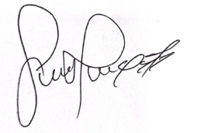

LEONARDO MEJÍA GARZÓN
PRESIDENTE CONCEJO MUNICIPAL DE GUAPOTA SANTANDER

